 |  |  |  |  |  |  |  |  |  |  |  | 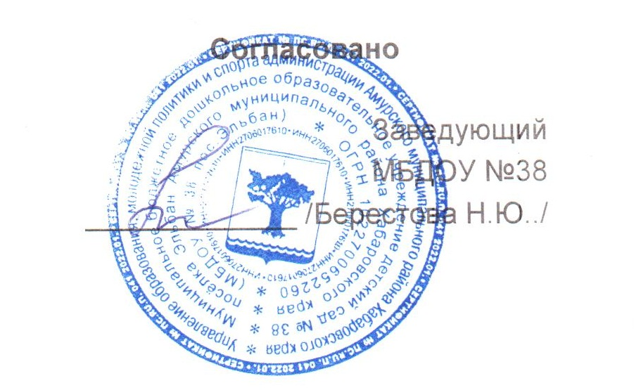
 |  |  |  |  |  | МЕНЮ
 |  |  |  | 15 февраля 2024 г.
 | Сад 12 часов
Сбор-  ник  рецеп-  тур |  | №  техн.  карты | Наименование блюда |  |  |  | Выход |  | Химический состав |  |  |  |  |  | Энерге-  тическая  ценность,  ккал | Вита-  мин  С, мг
 |  |  |  |  |  |  |  |  | Белки, г |  | Жиры, г |  |  | Угле-  воды, г
Завтрак
2008 |  | 189 | КАША ПШЕННАЯ МОЛОЧНАЯ  ЖИДКАЯ |  |  |  | 180 |  | 2,7 |  | 7,1 |  |  | 9,3 | 112 | 0,5
2008 |  | 13 | МАСЛО (ПОРЦИЯМИ) |  |  |  | 5 |  |  |  | 4,1 |  |  |  | 37 | 0
2008 |  |  | ХЛЕБ ПШЕНИЧНЫЙ |  |  |  | 40 |  | 3 |  | 0,2 |  |  | 19,5 | 92 | 0
2012 |  | 397 | КАКАО С МОЛОКОМ |  |  |  | 180 |  | 3,7 |  | 3,8 |  |  | 14,6 | 109 | 0,6
Итого |  |  |  |  |  |  | 405 |  | 9,4 |  | 15,2 |  |  | 43,4 | 350 | 1,1
II Завтрак
2008 |  | 442 | СОК ФРУКТОВЫЙ |  |  |  | 150 |  |  |  |  |  |  |  |  | 0
Итого |  |  |  |  |  |  | 150 |  |  |  |  |  |  |  |  | 0
Обед
2008 |  | 19 | САЛАТ ИЗ СВЕЖИХ ОГУРЦОВ |  |  |  | 50 |  | 0,4 |  | 4,7 |  |  | 1,1 | 49 | 4,4
2012 |  | 84 | СУП КАРТОФЕЛЬНЫЙ С РЫБНЫМИ  ФРИКАДЕЛЬКАМИ |  |  |  | 180 |  | 7,8 |  | 2,6 |  |  | 12,9 | 107 | 6,7
2008 |  | 331 | МАКАРОННЫЕ ИЗДЕЛИЯ  ОТВАРНЫЕ |  |  |  | 150 |  | 5,4 |  | 4,8 |  |  | 35 | 195 | 0
2008 |  | 256 | ПЕЧЕНЬ ПО-СТРОГАНОВСКИ |  |  |  | 80 |  | 16,2 |  | 9,2 |  |  | 3,3 | 174 | 12,1
2008 |  | 401 | КОМПОТ ИЗ КУРАГИ |  |  |  | 180 |  | 0,8 |  |  |  |  | 24,9 | 93 | 0,2
2008 |  |  | ХЛЕБ РЖАНО-ПШЕНИЧНЫЙ |  |  |  | 50 |  |  |  |  |  |  |  |  | 0
Итого |  |  |  |  |  |  | 690 |  | 30,6 |  | 21,3 |  |  | 77,2 | 618 | 23,4
Полдник
2012 |  | 400 | МОЛОКО КИПЯЧЕНОЕ |  |  |  | 200 |  | 5,5 |  | 6,1 |  |  | 8,9 | 114 | 1
к/к |  | к/к | БУЛОЧКА "ДОМАШНЯЯ" МОЛОЧНАЯ |  |  |  | 50 |  | 5,1 |  | 6,2 |  |  | 30,1 | 177 | 0,2
Итого |  |  |  |  |  |  | 250 |  | 10,6 |  | 12,3 |  |  | 39 | 291 | 1,2
Ужин
2008 |  | 346 | КАПУСТА ТУШЕНАЯ |  |  |  | 150 |  | 3,5 |  | 6 |  |  | 12,6 | 120 | 30,6
2008 |  | 289 | БИТОЧКИ ПО-БЕЛОРУССКИ |  |  |  | 70 |  | 10 |  | 25,9 |  |  | 0,8 | 246 | 0,4
2008 |  |  | ХЛЕБ ПШЕНИЧНЫЙ |  |  |  | 40 |  | 2,9 |  | 0,2 |  |  | 18,9 | 89 | 0
2008 |  | 436 | НАПИТОК ЛИМОННЫЙ |  |  |  | 180 |  | 0,1 |  |  |  |  | 17,8 | 73 | 1,4
Итого |  |  |  |  |  |  | 440 |  | 16,5 |  | 32,1 |  |  | 50,1 | 528 | 32,4
Всего |  |  |  |  |  |  |  |  | 67,1 |  | 80,9 |  |  | 209,7 | 1787 | 58,1
